**Краткая инструкция (алгоритм) для специалистов, осуществляющих всесторонний анализ**

# Авторизация в Системе

Работа пользователя производится с персонального компьютера. На компьютере должен быть установлен один из браузеров: How to make Google Chrome Logo by Illustrator CC, CS6 illustrator tutorial illustartor design - YouTube Google Chrome,  Яндекс.Браузер,  Microsoft Edge или любой другой.

Для входа в систему необходимо в поисковой строке браузера ввести адрес <https://teachers.coko38.ru/> или перейти по данной ссылке [Аттестация педагогических работников (coko38.ru)](https://teachers.coko38.ru/#/).

Специалисты могут войти в систему, указав внутренние логин и пароль (которые выдали операторы Системы) или нажав на кнопку «Войти с помощью ЕСИА», после чего указав логин и пароль от учетной записи в Госуслугах (Рисунок 1.1.).

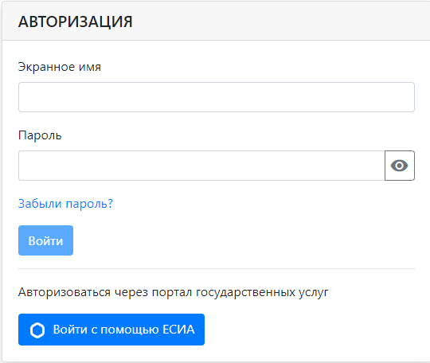  
Рисунок 1.1 - Вход в систему

Если пользователь имеет роль как педагогического работника, так и специалиста, то после авторизации ему необходимо выбрать соответствующую роль для входа в личный кабинет (Рисунок 1.2).

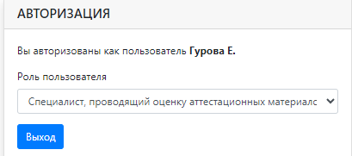  
Рисунок 1.2 – Выбор роли

# Личный кабинет специалиста

Для того, чтобы перейти в личный кабинет, нужно нажать на надпись «Личный кабинет» в правом верхнем углу (Рисунок 2.1).

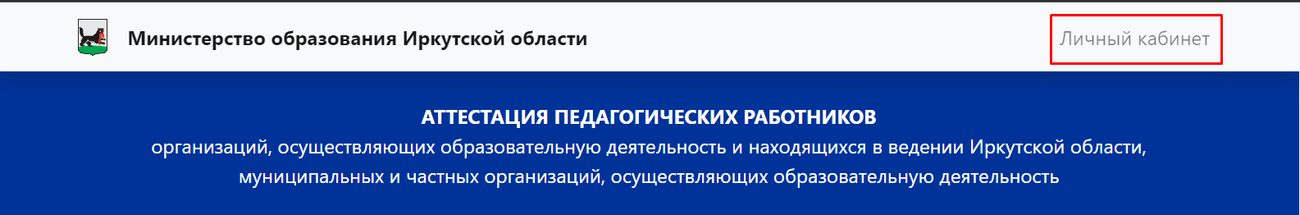  
Рисунок 2.1 – Переход в личный кабинет

Личный кабинет специалиста, проводящего всесторонний анализ, содержит следующие разделы:

* Мои экспертизы
* Личная информация
* Аналитика
* Журнал действий

## Просмотр и редактирование личной информации

Во вкладке «Личная информация» содержатся личные данные пользователя (Рисунок 2.2):

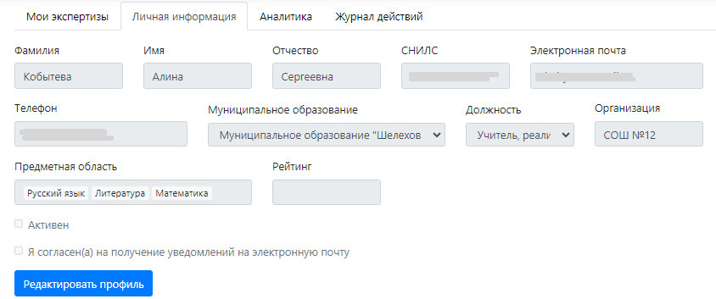  
Рисунок 2.2 – Личная информация

Для того, чтобы внести изменения в личную информацию, необходимо внизу страницы нажать на кнопку «Редактировать профиль» (Рисунок 2.3).

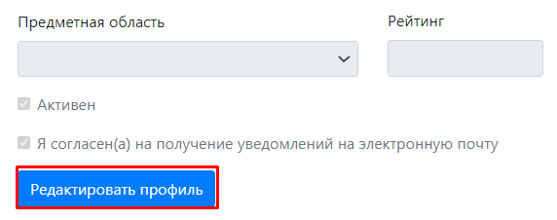  
Рисунок 2.3 – Изменение личных данных

Внести изменения можно в поля белого цвета, серые поля недоступны для редактирования, так как данные сведения загружаются из личного кабинета Госуслуг пользователя (Рисунок 2.4).

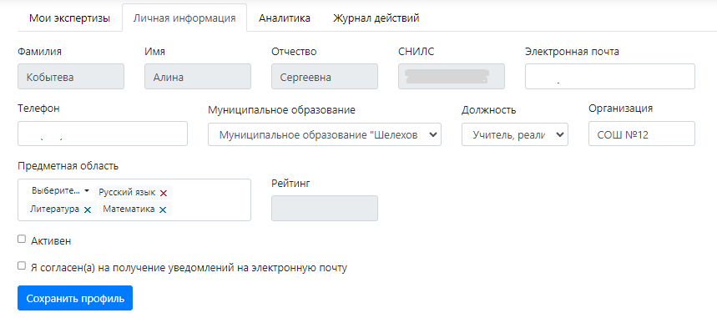   
Рисунок 2.4 – Изменение личных данных

Для того, чтобы сохранить изменения, внизу страницы нужно нажать на кнопку «Сохранить профиль» (Рисунок 2.5).

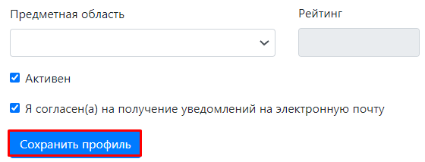  
Рисунок 2.5 – Изменение личных данных

Вы можете самостоятельно управлять своей работой в качестве специлаиста. Если по каким -либо причинам Вы не можете проводить всесторонний анализ в какой-то период, то необходимо снять галочку «Активен» (Рисунок 2.5) в личном кабинете до начала распредения (ориентируемся на график аттестационных процедур).

## Просмотр экспертиз

Во вкладке «Мои экспертизы» находится реестр заявлений, назначенных на пользователя для проведения всестороннего анализа (Рисунок 2.6).

Реестр содержит следующие параметры:

* Номер заявления – номер экспертизы в Системе
* ФИО аттестуемого педагогического работника
* Дата начала проведения всестороннего анализа
* Дата окончания проведения всестороннего анализа
* Результат всестороннего анализа
* Статус (Таблица 1)

|  |  |
| --- | --- |
| **Статус** | **Определение** |
| Черновик | Новая экспертиза |
| На исполнении | Специалист осуществляет всесторонний анализ аттестационных материалов |
| Сформировано экспертное заключение | Всесторонний анализ завершен специалистом |
| В архиве | Не подлежит всестороннему анализу, экспертиза отправлена в архив |

Таблица 1– Статусы всестороннего анализа

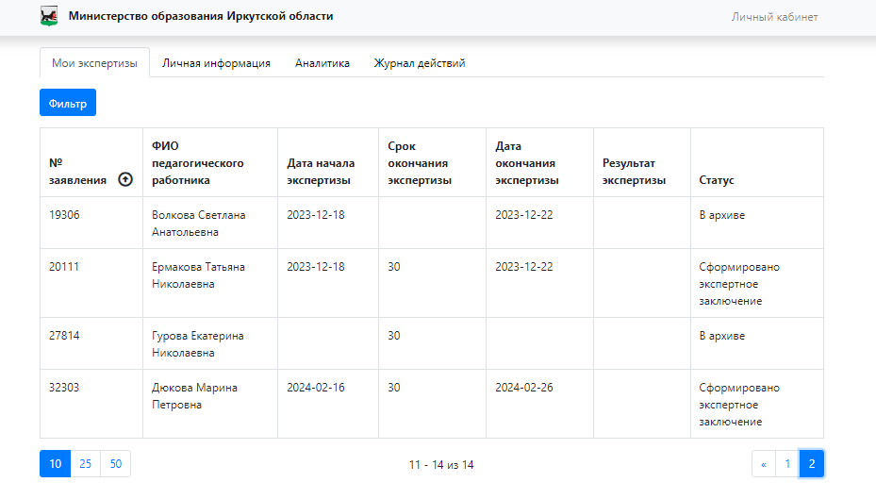  
Рисунок 2.6 – Реестр экспертиз

Для того, чтобы отфильтровать записи в реестре, необходимо нажать на кнопку «Фильтр», ввести данные в поле нужного фильтра и нажать на кнопку «Применить» (Рисунок 2.7). После чего реестр отобразит заявления, соответствующие заданным условиям.

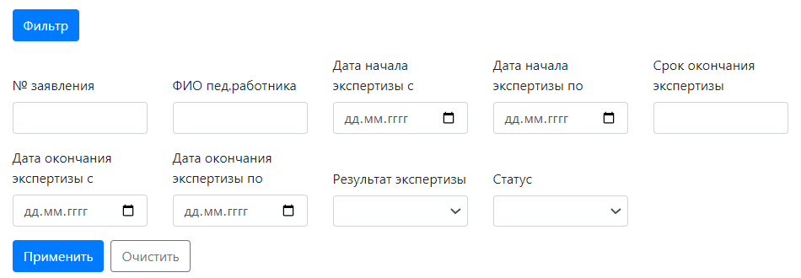  
Рисунок 2.7 – Фильтрация экспертиз

Для того, чтобы просмотреть экспертизу, нужно нажать на соответствующую строчку реестра (рисунок 2.8)

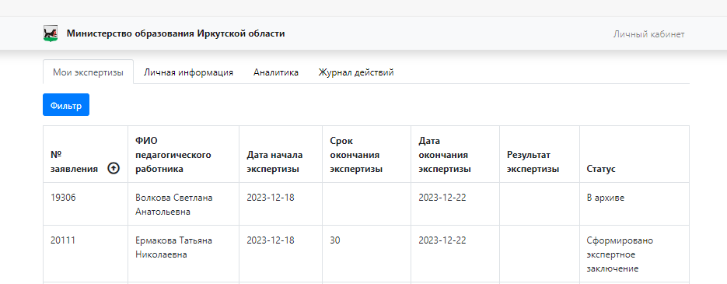  
Рисунок 2.8 – Просмотр экспертизы

Черновик

В открывшейся форме необходимо ознакомиться с материалами и нажать на кнопку «Принять» (Рисунок 2.9).

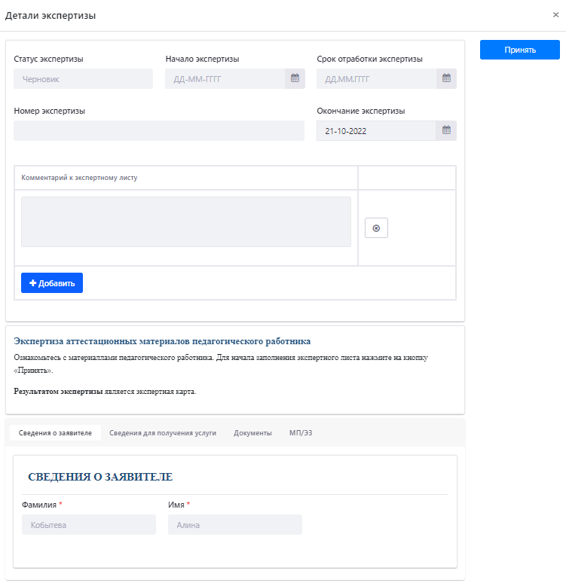  
Рисунок 2.9 – Экспертиза

На следующей форме размещен экспертный лист, который необходимо заполнить. Во вкладке «Экспертиза» находятся сведения о специалисте, ФИО педагогического работника и блоки с параметрами Ι и ΙΙ (Рисунок 2.10). Обратите внимание, что показатели и критерии, выделенные красным цветом, являются обязательными для заполнения аттестуемым.

В колонке «Комментарии» необходимо объяснять причины, по которым Вы не оценили результаты аттестуемого (по конкретному показателю).

Во вкладках «Сведения о педагогическом работнике», «Документы», «Дополнительные документы» расположены материалы, необходимые для проведения всестороннего анализа.

Прежде чем начать проведение всестороннего анализа результатов профессиональной деятельности аттестуемого необходимо сверить данные во вкладке «Сведения о педагогическом работнике» с представленной информацией во вкладке «Документы», а именно: в справке от работодателя и результаты профессиональной деятельности. В случае несовпадения данных о должности педагога, месте его работы или заявленной квалификационной категории, срочно сообщить об этом оператору.

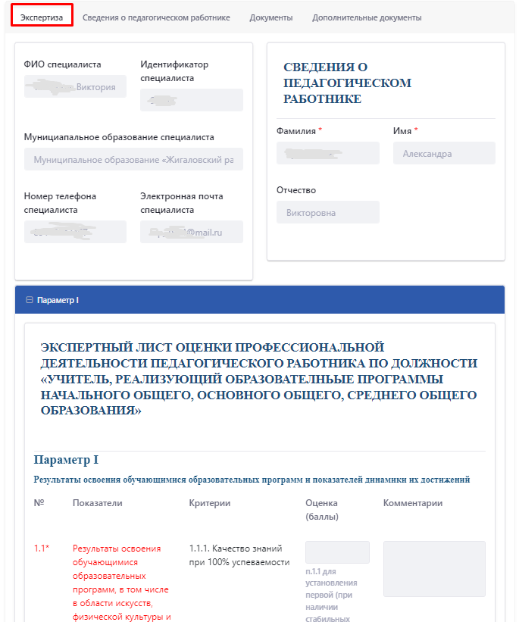

Рисунок 2.10 – Экспертиза

В нижней части расположен результирующий блок, в котором автоматически подсчитывается итоговое количество баллов и решение на основе количества баллов. В разделе «Итоговое решение» необходимо указать Ваше решение и при необходимости прописать итоговый комментарий (Рисунок 2.11). Автоматическое решение системы может не совпадать с решением специалиста. Решающим является «Итоговое решение», которое специалист проставляет самостоятельно!

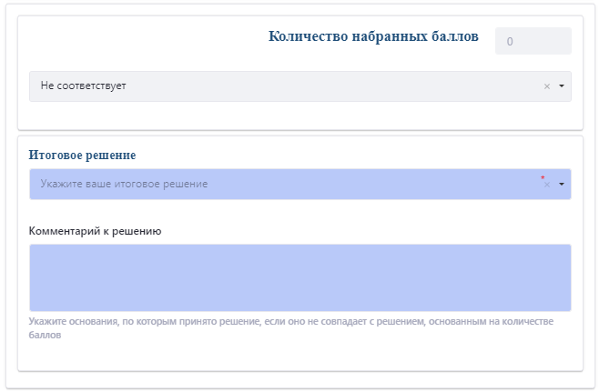   
Рисунок 2.11 – Экспертиза

Для возвращения на главную страницу ГИС «Аттестация педагогических работников» нажмите в верхнем левом углу надпись «Министерство образования Иркутской области» (Рисунок 2.12) и затем кнопку «Выход» (Рисунок 2.13).

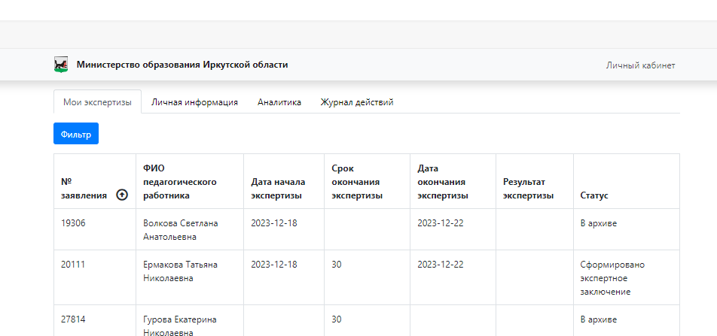

Рисунок 2.12 – Переход на главную страницу

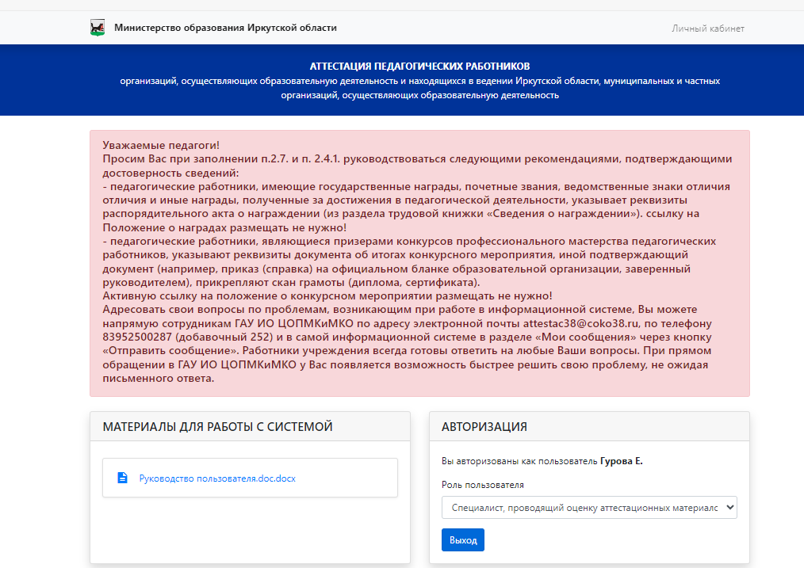

Рисунок 2.13 – Выход

**3** **Контактная информация**

Государственное автономное учреждение Иркутской области «Центр оценки профессионального мастерства, квалификаций педагогов и мониторинга качества образования»

Адрес: 664023, Иркутская область, город Иркутск, улица Лыткина, дом 75 «а»;

Телефон: +7 (3952) 500-287(добавочный 252);

E-mail: attestac38@coko38.ru.